1 Использование команды cat в Linux

- Создать два текстовых файла: "Pets"(Домашние животные) и "Pack

animals"(вьючные животные), используя команду `cat` в терминале Linux. В

первом файле перечислить собак, кошек и хомяков. Во втором — лошадей,

верблюдов и ослов.

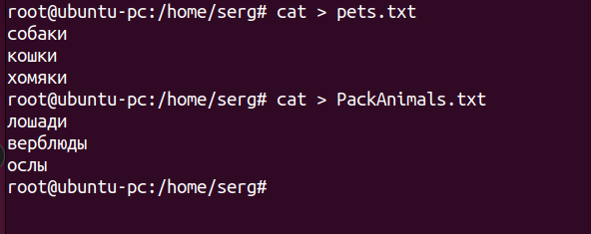

- Объединить содержимое этих двух файлов в один и просмотреть его

содержимое.

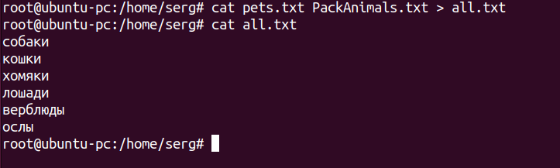

- Переименовать получившийся файл в "Human Friends"(.



Пример конечного вывода после команды “ls” :

Desktop Documents Downloads HumanFriends.txt Music PackAnimals.txt

Pets.txt Pictures Videos

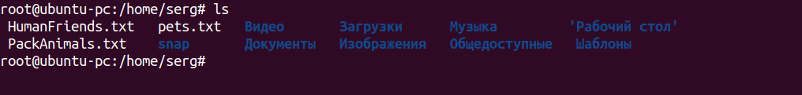

2 Работа с директориями в Linux

- Создать новую директорию и переместить туда файл "Human Friends".

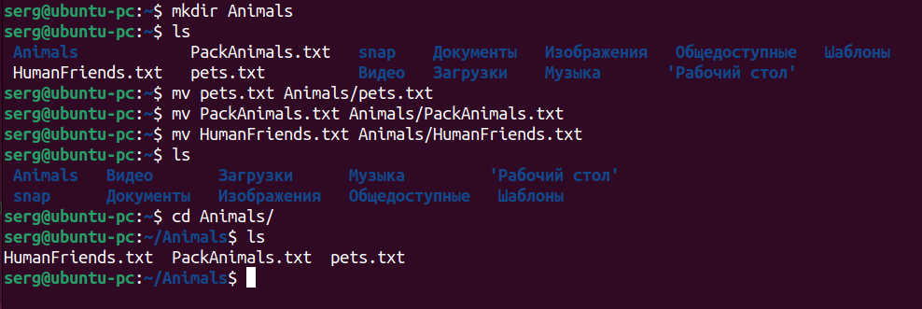

3 Работа с MySQL в Linux. “Установить MySQL на вашу вычислительную

машину ”

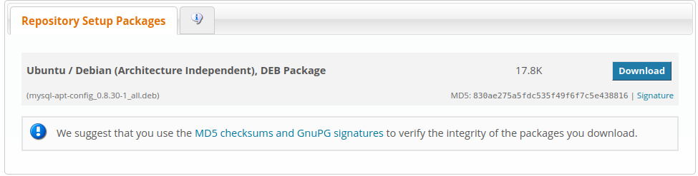

Качаем конфигурационный пакет

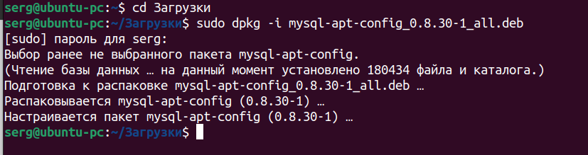

Ставим пакет с помощью dpkg

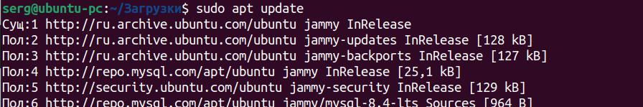

Обновляем список пакетов

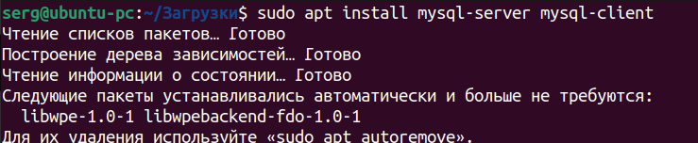

Ставим сервер и клиент

- Подключить дополнительный репозиторий MySQL и установить один из

пакетов из этого репозитория. Это задание не понял, репозиторий подключил. Все итак вроде установилось, какие доп пакеты у сервера есть я не в курсе к сожалению.

4 Управление deb-пакетами

- Установить и затем удалить deb-пакет, используя команду `dpkg`.

Скачал deb пакет qmmp player, ставим с помощью dpkg

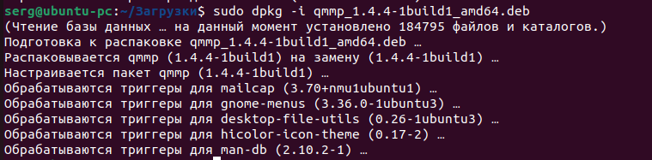

Удаляем пакет:

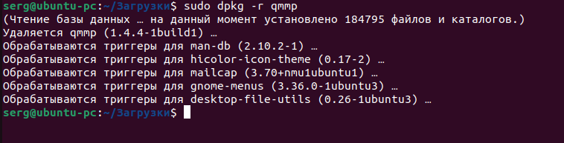

5 История команд в терминале Ubuntu

- Сохранить и выложить историю ваших терминальных команд в Ubuntu.

В формате: Файла с ФИО, датой сдачи, номером группы(или потока)